附件1

**广东省人民医院（广东省医学科学院）简介**

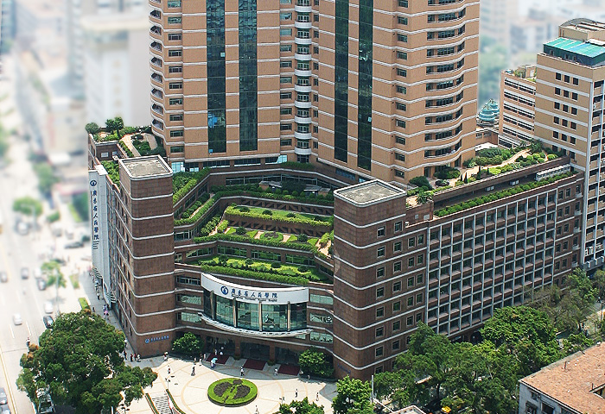

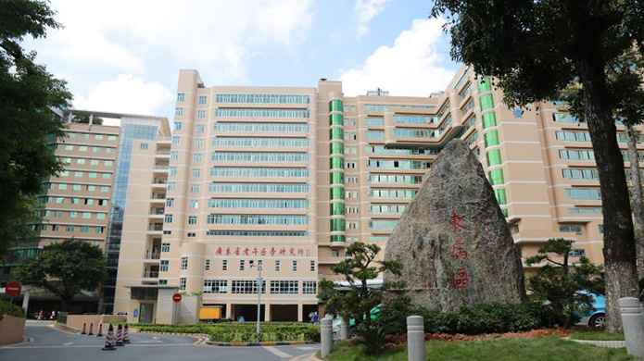

广东省人民医院（广东省医学科学院）创建于1946年，前身为广州中央医院。首任院长李廷安作为我国公共卫生事业先驱，为广州中央医院打造了高起点，也为日后广东省人民医院的发展奠定坚实基础。第二任院长钟世藩是我国著名的儿科学专家、国家一级教授。1949年全国解放前夕，他拒绝国民党令其携带巨额资金连夜撤到台湾的命令，1950年将医院移交给新中国。山高水长，医院发展离不开党和国家领导人的关怀，1971年周恩来总理亲临省医视察，1974年遵照周恩来总理的指示，卫生部派出以广东省人民医院专家为主的心外科考察团赴阿根廷学习，奠定了我院心血管学科跨越式发展的基石。

 一路风雨兼程，信念始终未改。通过几代省医人的不懈努力，广东省人民医院从一栋两层三进的铁皮房，发展到如今由东川院区、2间分院、6个门诊部、6个研究所组成的国内一流现代化三级甲等综合性医院。同时，在广东省高水平医院建设的时代春风中，全面驶入高质量发展快车道，形成以东川院区为中心，白云院区、黄埔院区为支撑的“一体两翼”医疗战略布局，为人民群众提供全方位全周期健康服务,满足人民多层次、多元化的健康需求。

作为广东省高水平医院建设的排头兵，我院瞄准国际医学前沿、国家战略目标，借助粤港澳大湾区汇聚的地缘和人才技术优势，努力组建大团队、构筑大平台、组织大项目、实现大目标。2019年国家三级公立医院绩效考核获评最高等级A++，位列全国第10，获评2020年度医疗机构最佳雇主最受大学生欢迎医院。

2008年广东省医学科学院恢复成立。在省委省政府的指导下，广东省医学科学院以“强化医学科研创新能力，引领医疗健康事业发展”为目标，开展重大疑难疾病防治研究、生物医药技术与医学工程技术研究、医学科技成果转化、卫生事业管理研究、医学科技合作与学术交流等各项业务，为广东省医学科学研究事业赋能助力。

**铸就多学科卓越品牌，全面呵护人民健康**

擅长疑难危重疾病多学科综合性诊断治疗，提升疑难重症诊治能力。我院现有国家临床重点专科13个、广东省临床医学重点专科33个。近5年来，开展医疗新技术303项，完成包括人工智能辅助治疗技术在内的17项国家和省级限制临床应用技术备案，四级手术占比24.73%。自1972年实施全国首例冠状动脉造影术以来，成功开展全国首例体外循环心内直视手术、全国首例孕妇微创心脏手术、全国首例产时胎儿心脏外科手术、全球首例经股动脉TAVR+TEVAR一站式手术等。同时配备高精尖医疗设备，拥有全景动态扫描PET-CT、PET-MR、医用回旋加速器、3.0T核磁共振成像系统（MRI）、高端双源CT、移动CT、医用直线加速器、达芬奇手术机器人、移动式O形臂X射线机、支气管导航系统等世界先进高端医疗设备。

2018年以来，我院提出“强心、健肺、壮肾、敬老、安宁”学科建设十字箴言，奋勇“登峰”。2019年心血管病学科入选委省共建国家心血管区域医疗中心。心外科连续10年复旦榜全国排名第3，心血管病连续7年排名第4；2020年余学清教授当选国际腹膜透析学会主席，创建全球首个智慧腹膜透析中心，打造面向未来的腹透中国模式；肺癌学科达到国际领先水平，2021年吴一龙教授入榜“全球顶尖前10万科学家-临床医学学科”前10名。

2019年新增肺脏和肝脏器官移植执业资格，是广东省同时拥有心、肺、肝、肾4种器官移植执业资格的医院之一。心脏移植手术数量连续4年位居全国前3，跻身成为全球前10的心脏移植中心，2020年获批国家卫健委颁布的“心脏移植医师培训基地”。

        东病区是华南地区最重要的干部保健基地，长期致力于老年人常见病多发病防治的研究工作，目前已发展成为国内较大的集医疗、保健和科研为一体的老年医学中心。

        5G助力智慧医院，让医疗更安全、更高效、更温暖。2018年作为全国首家政府主导创建的5G应用示范医院，依托5G、人工智能、云计算、大数据、物联网和移动互联网等技术，取得具有省医特色的智慧病房示范区、智慧医院展示大厅、3D数字院史馆、智慧急救、智能导航导诊等一系列创新性成果。顺利通过2020年度国家医疗健康信息互联互通标准化成熟度测评，获评“五级乙等”。

**勇攀高峰，科技创新强医强国**

        坚定不移以“学科、平台、人才”三大战略为引领，制定“大规划、大战略”，以国内一流、国际领先的科研创新成果支撑高水平医院建设。“十二五”以来，获得国家科技进步二等奖1项、中华医学科技奖一等奖1项、广东省科学技术奖22项（其中一等奖7项）。2021年度国家自然科学基金77项，位列广东第3，全国第22位。“十三五”期间发表多篇高分值论文，接连在NEJM、BMJ、LANCET等国际顶尖期刊发表高水平论文。租建并举，加快建设基础实验平台，现有基础研究中心12000平方米、临床研究中心3000平方米、大数据中心2200平方米，科研设备投入6000多万元。“粤港慢性肾病免疫与遗传研究联合实验室”成为首批10家粤港澳联合实验室之一。

        对外交流与合作活跃，先后与美国克利夫兰诊所、梅奥诊所、麻省总医院、以及澳大利亚、以色列等多个国家和地区的著名医疗机构建立了学术交流与科研合作关系。全职引进欧洲急诊医学会前任主席、法国雷恩大学教授Abdelouahab Bellou为急诊医学学科建设项目团队首席专家，建设国际一流的医学中心。

**“引育聚”多管齐下，打造医疗人才高地**

        深化人才体制机制改革，持续创新人才引进机制。通过拔高顶部、壮实腰部、夯实底部的人才战略，全方位打造人才队伍。通过杰出人才奖励计划，实施“五个五”、“五个三”、双青人才计划、后备人才培育等系列举措，激发人才活力与潜能。近年来全职引进高层次人才64人。现有教育部“长江学者”特聘教授2人、国家自然科学基金杰出青年基金获得者2人、国家自然科学基金优秀青年基金获得者3人、国家“万人计划”科技创新领军人才1人，国家“百千万工程”有突出贡献中青年专家3人、中科院百人计划1人、教育部跨世纪优秀人才1人、973首席科学家2人、国家卫生计生有突出贡献中青年专家4人、珠江学者特聘教授2人、享受国务院政府特殊津贴人员31人。现有博士生导师87人、硕士生导师247人，近5年为国家培养了博士、硕士研究生1126人。

        作为广东省高等医学院校教学医院，我院承担了华南理工大学、南方医科大学、汕头大学等多所院校理论教学和实习带教任务。现为临床医学博士学位授权一级学科点。临床医学二级学科有18个学科可招收博士研究生，21个专业可招收硕士研究生。共设立22个教研室、国家住院医师规范化培训专业基地27个、专科医师规范化培训试点基地7个、国家级住培骨干师资培训基地4个、省级住培骨干师资培训基地7个、广东省住培专业重点基地4个。2019年成为广东省名师带教工作站，进修医生来自全国30个省（直辖市自治区）。

**践行社会责任，服务全民健康**

         不忘“一切为了人民健康”的初心使命，坚守人民至上、生命至尊的家国担当。在国家和广东省卫健委的工作部署下，我院始终坚持开展医疗支援，国内对口支援任务辐射新疆、西藏、青海、云南、江西、广东、广西、贵州等多个省份，作为组团式援藏牵头医院，勇挑重担，众志成城助林芝市人民医院创三甲。以驻点帮扶为主、远程医疗为辅，帮助基层医院不断提升医疗质量，持续推进信息化建设，受援地基本实现“大病不出县”。托管赣州市立医院，优化医疗布局，创新管理运行模式，成为江西省首个“城市医疗集团”，受到国家卫健委的高度重视。与河源市人民医院签署高水平医院跨区域联动“一对一”帮扶合作框架协议，科学规划，精准帮扶。

        2019年新冠疫情爆发以来，我院积极组织医护队伍支援国内各地和国外抗击新冠病毒，派出医务人员支援武汉、荆州、北京、马来西亚、塞尔维亚和香港等地，危难时刻，不改医者本色。

        自1951年我院组建医疗队支援抗美援朝，从此开启了我院国际支援的征程。此后，足迹遍布南太平洋岛国、非洲赤道几内亚和加纳等多个国家，为国家外交大局无私奉献，医者情怀展现省医担当、大国担当。

**党建引领，高质量党建推动医院高质量发展**

        加强党建引领文化铸魂，以高质量党建推动医院高质量发展。医院贯彻落实党委领导下的院长负责制，依托“一室一堂一坛”等创新举措，打造“固本强医”党建品牌，不断推进党建工作与业务工作互融互促。编纂全国首家公立医院《社会责任白皮书》，组织编写《生命河流摆渡人》等文化产品凝练省医精神，讲好省医故事。开展“百名共产党员救助百名特困病人”、“光明365”医疗扶贫公益活动、“名医进基层，健康南粤行”、“人文省医，志愿同行”等系列活动，彰显“人民医院为人民”的服务宗旨，用精湛的医术与高尚的医德诠释“大医厚德 精博至善”的院训。

        涌现出一批全国五一劳动奖章获得者、全国青年岗位能手、全国医德标兵、全国三八红旗手、全国五一巾帼标兵等先进集体和个人，省医人生生不息的奋斗精神铸炼了特色鲜明、历久弥新的省医文化。通过建设权益关爱、健康关爱、生活关爱、家庭关爱、成长关爱五大文化体系，打造省医职工关爱文化，薪火相传。

        七十五载沧桑砺洗，春华秋实；七十五载栉风沐雨，薪火相承。未来的省医将继续以国际视野、战略高度、前瞻性规划和脚踏实地的精神，锐意进取、凝心聚力，不断推进高水平医院建设，描绘高质量发展战略新蓝图！